**캡스톤 디자인 I**

**종합설계 프로젝트**

|  |  |
| --- | --- |
| 프로젝트 명 | My Font |
| 팀 명 | The Best Plan Is No Plan |
| 문서 제목 | 중간보고서 |

|  |  |
| --- | --- |
| **Version** | 1.2 |
| **Date** | 2018-04-12 |

|  |  |
| --- | --- |
| **팀원** | 황 용 환 (조장) |
| 김 선 규 |
| 오 근 택 |
| 이 상 욱 |
| **지도교수** | 강 승 식 교수 |

|  |
| --- |
| **CONFIDENTIALITY/SECURITY WARNING**  이 문서에 포함되어 있는 정보는 국민대학교 전자정보통신대학 컴퓨터공학부 및 컴퓨터공학부 개설 교과목 캡스톤 디자인I 수강 학생 중 프로젝트 “My Font”를 수행하는 팀 “The Best Plan Is No Plan”의 팀원들의 자산입니다. 국민대학교 컴퓨터공학부 및 팀 “The Best Plan Is No Plan”의 팀원들의 서면 허락없이 사용되거나, 재가공 될 수 없습니다. |

**문서 정보 / 수정 내역**

|  |  |
| --- | --- |
| **Filename** | 중간보고서-MyFont.doc |
| **원안작성자** | 황용환, 김선규, 오근택, 이상욱 |
| **수정작업자** | 황용환, 김선규, 오근택, 이상욱 |

|  |  |  |  |  |
| --- | --- | --- | --- | --- |
| 수정날짜 | 대표수정자 | Revision | 추가/수정 항목 | 내 용 |
| 2018-04-08 | 전 원 | 1.0 | 최초 작성 | 목차 및 개요 초안 작성 |
| 2018-04-10 | 전 원 | 1.1 | 내용 수정 | 수행 내용,수정된 연구내용 세부사항 수정 |
| 2018-04-12 | 전 원 | 1.2 | 최종 작성 | 그림 삽입 및 내용 정리 |
|  |  |  |  |  |
|  |  |  |  |  |

**목 차**

1 프로젝트 목표 4

2 수행 내용 및 중간결과 5

2.1 계획서 상의 연구내용 5

2.1.1 Input 처리 단계 5

2.1.2 MachineLearning 학습 6

2.1.3 Output 추출 및 출력 7

2.2 수행내용 8

2.2.1 학습 및 생성서버 구축과 개발환경 8

2.2.2 폰트 생성 9

3 수정된 연구내용 및 추진 방향 15

3.1 수정사항 15

4 향후 추진계획 16

4.1 향후 계획의 세부 내용 16

5 고충 및 건의사항 17

# 프로젝트 목표

기존에 폰트는 기업 간의 거래 혹은 상업적인 목적으로 사용하기 위해 제작되었다. 또한 한글 폰트 생성을 하기 위해서는 11,172자의 글자를 포토샵과 일러스트레이터를 이용하여 작업해야 한다. 이는 모두 수작업으로 진행되어 막대한 시간과 비용이 소요된다. 그 결과, 일반인은 다양한 폰트를 제작하고, 사용하는데 어려움이 있다.

 우리는 이런 단점을 보완하여 자신만의 폰트를 직접 생성하고 싶은 유저들에게 ‘나만의 폰트’ 소프트웨어를 제공하여 많은 시간과 비용을 들이지 않고 자신만의 폰트를 손쉽게 생성할 수 있는 것을 목표로 한다.

 사용자는 전문적인 포토샵 작업없이 많은 양의 글자를 자신만의 폰트로 손쉽게 만들 수 있어야 한다. 또한, 편의성을 위해 입력되는 손글씨의 양을 줄이고, 개인의 특징을 잘 살린 입력을 받아야 한다. 그리고 우리는 개인의 특징을 잘 나타낼 수 있는 몇 개의 글자에서 모든 글자를 생성하는 방법을 선택했다. 그 과정에서 최근 공개된 GAN 머신러닝 알고리즘을 활용하여 사용자가 입력한 손글씨와 많은 양의 폰트와의 경쟁을 통한 학습 방식으로 사용자가 입력하지 않은 글씨를 생성한다. 생성한 이미지에 대한 보정 작업에서 기존 방식의 수작업이 아닌, Otsu 알고리즘을 통해 폰트로 활용할 수 있는 매끄러운 이미지로 보정한다. 마지막으로 위 방식으로 생성된 11,172개의 손글씨 이미지를 img2ttf 기술을 이용하여 폰트를 생성하여 사용자에게 쉽고 빠르게 제공한다.

# 수행 내용 및 중간결과

## 계획서 상의 연구내용

### Input 처리 단계

기존 시제품인 몰스킨 스마트라이팅 세트를 이용하면 특수한 종이에 스마트라이팅 펜으로 작성한 글씨가 그대로 이미지로 변환이 가능하다. 태블릿 PC나 휴대폰의 액정에 입력하는 사용자의 글씨체는 실제 펜을 쥐고 종이에 써내려가는 글씨체와 상이하기 때문에 사용자의 실제 글씨체를 폰트로 변환하는 작업을 하기 위해서 실제 종이에 글을 써내려가는 상황과 유사하게 구현할 계획이다.

 사용자의 글씨체를 이미지로 받아서 ‘나만의 폰트’프로그램에 입력한다. 사용자의 글씨체 이미지에서 OCR기술을 이용하여 어떤 글씨를 작성하였는지를 추출하고, 각 음절마다 일정한 크기로 잘라낸다. 예를 들어, ‘안녕하세요.’를 입력하면 ‘안’, ‘녕’, ‘하’, ‘세’, ‘요’ 총 5개의 이미지로 잘라낸다. 또한 미리 기본폰트들을(각 글자에 대한 특성을 학습할 데이터) font2img 기술로 11,172개의 이미지를 각 기본 폰트마다 생성한다.

### MachineLearning 학습

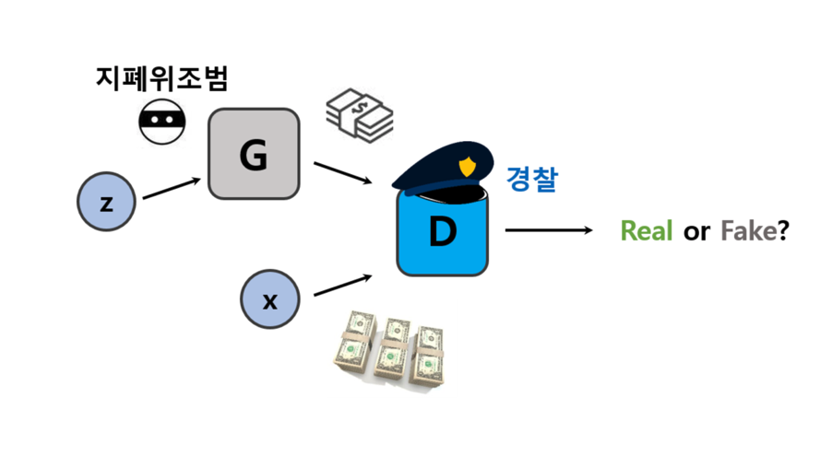

그림 GAN 예시

‘나만의 폰트’에서의 핵심 기술은 Machine Learning 학문에서 최신 알고리즘으로 뽑히는Cycle Generative Adversarial Network(Cycle - GAN)이다. CycleGAN 에 대해 설명하기에 앞서 GAN 에 대해 설명이 필요하다. GAN이란 지폐 위조범이 위조 지폐를 생성하고, 경찰은 이를 정상 지폐인지 위조 지폐인지를 구분한다면 이 알고리즘은 경쟁관계로써 우수한 위조 지폐를 만들어 낸다는 알고리즘이다. 지폐 위조범은 Generator이고 이는 진짜 데이터와 유사한 데이터를 생성한다. 경찰은 Discriminator이며 이는 진짜 데이터와 가짜 데이터를 미리 학습한 후 Generator를 통해 들어온 값이 진짜 데이터인지 가짜 데이터이지를 구별한다. 이 과정을 반복하여 진짜 데이터와 유사한 가짜데이터를 생성할 수 있게 되는 알고리즘이다.

GAN이 무에서 학습된 데이터와 유사한 결과를 만들어낸다면 CycleGAN은 한 부류의 데이터의 특징을 유지한 채 다른 부류의 특징을 가지는 데이터를 만들어낸다고 할 수 있다. 예를 들어 말 데이터셋과 얼룩말 데이터셋 두 종류를 가지고 학습한  CycleGAN모델에 말 이미지를 인풋으로 넣는다면 이 이미지의 말 형태는 유지하면서 말만 얼룩말로 바뀌는 출력물을 생성해낸다.

CycleGAN은 GAN에서 이용되는 Generator와 Discriminator쌍이 두 개 존재하는데 이 쌍을 각각 X, Y라 할 수 있다. X와 Y는 서로 다른 부류의 데이터셋을 이용해 학습을 진행하게 되는데 X의 Generator가 X의 데이터를 가지고 Y의 데이터처럼 보이는 결과물을 만들어내면 Y의 Discriminator가 이를 구별하여 평가한다. 이 평가로 X의 Generator가 학습하여 성능을 향상시키며 Y의 Generator는 다시 원본으로 돌리는 작업으로 학습을 한다. Y에서도 앞서 설명한 프로세스를 거쳐 학습한다.

학습을 반복하여 나온 모델은 X의 트레이닝 데이터와 같은 데이터의 특징을 유지한 채 Y의 특징을 가지는 결과물을 만들어 낸다.

### Output 추출 및 출력

학습된 모델에 인풋의 결과로 나온 이미지는 노이즈가 있으므로 정확한 폰트로 사용하기 어렵다. GAN의 결과로 나온 이미지는 0과 1사이의 숫자들로 구성된 이미지 파일이다. 따라서 픽셀 값들이 0 또는 1이 아니므로 흰색과 검은색이 아닌 다른 값들이 나올 수 있다. 사람이 작업하는 경우에도 정밀한 벡터 작업이 필요하다. 따라서 이를 해결하기 위해 Otsu 알고리즘을 사용하여 이진화를 통해 깔끔한 글씨체를 생성할 계획이다.

 Otsu 알고리즘으로 이진화를 거친 이미지를 image2ttf 기술을 사용하여 image파일을 ttf파일로 변환하면 사용자 글씨체의 폰트가 생성이 된다.

 웹 페이지 내에서 이를 실제로 폰트를 적용하여 여러 문장을 작성해 볼 수 있을 뿐만 아니라 다운로드 하여 배포할 수 있다.

## 수행내용

### 학습 및 생성서버 구축과 개발환경

**1.1 서버**

폰트를 학습하고 생성하여 사용자에게 제공하기 위해서는 서버가 필요하다. 서버는 클라우드 서버인 aws EC2 p2.xlarge Instance를 사용한다. 해당 서버의 운영체제는 Ubuntu이며 GPU는 NVIDIA K80을 사용한다.

**1.2 개발 환경**

* python2.7 : OCR, OpenCv 등 기본적인 영상처리 작업과 Pytorch와의 연동을 위해 기본 언어는 Python을 사용한다.
* CUDA9.0 : 빠른 학습을 하기 위해서 GPU를 사용하여야 한다. GPU를 사용하기 위해서는 CUDA 설치가 필수적이다.
* CuDNN7.0.5 : 빠른 학습을 하기 위해서 GPU를 사용하여야 한다. GPU를 사용하기 위해서 CuDNN을 설치하여야 한다.
* TensorFlow-GPU : 빠른 학습을 하기 위해서 GPU를 사용하여야 한다. 따라서 TensorFlow 역시 GPU 버전으로 개발하여야 한다.
* Pytorch : Pytorch는 머신러닝 입문자가 사용하기에 좋다. 텐서플로우보다 쉽기 때문에 학습 모델을 만들기 위해 Pytorch를 이용한다

### 폰트 생성

**2.1 필기체 인식**

사용자의 필기체를 OCR기술을 이용하여 인식한다. OCR은 이미지에서 문자를 추출하는 기술로 현재 오픈소스로 많이 공개되어있다. 현 프로젝트에서는 구글에서 개발하고 공개한 tesseract-ocr을 이용한다. tesseract-ocr은 현재 나와있는 OCR중 정확도가 높은 편에 속한다. 사용자의 필기체로 쓰여진 글자는 이미지로 저장되어 있으며 OCR기술로 이미지에서 글자를 추출해낸다.

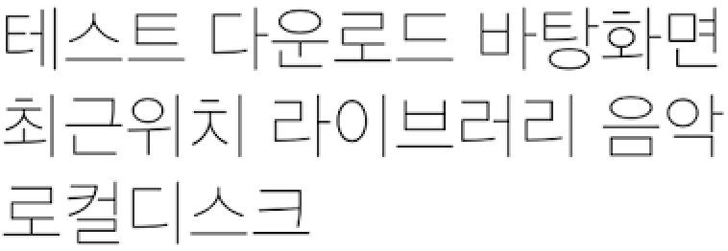

그림 2 원본 한글 이미지

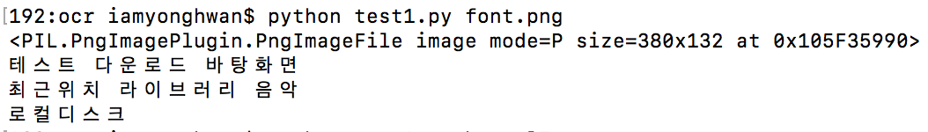

그림 3 그림2를 OCR기술로 추출한 TEXT

**2.2.1 CycleGAN 모델**

GAN 알고리즘은 Generative Adversarial Network 의 준말이다. 이름에서부터 직관적으로 무언가를 생성하여 대립하여 경쟁하는 네트워크임을 알 수 있다. GAN 알고리즘의 모델은 그림4와 같다. GAN은 Generator와 Discriminator 로 나뉘어져 있다. Generator는 만들고자 하는 데이터를 만들어내는 역할을 하며 Discriminator는 Generator가 만들어낸 가짜 데이터를 구분해내는 역할을 한다.

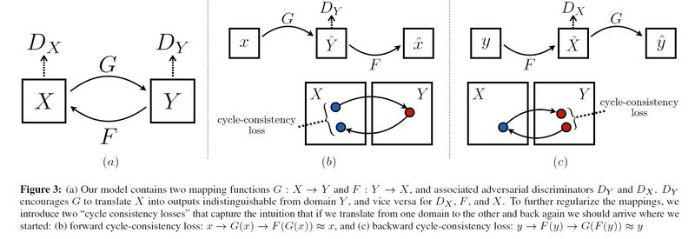

그림 4 CycleGAN 모델

CycleGAN에서는 한 개의 생성자가 아닌 두 개의 생성자 G,F를 상정한다. G는 X에 존재하는 데이터를 Y에 있는 데이터로 변환하며, 반대로 F는 Y에 존재하는 데이터를 X에 있는 데이터로 변환한다. 이를 각 Dx, Dy(Discriminator)가 판별하며 이 판별자를 속이도록 Generator가 학습한다. 여기서 G를 통해 Y로 보내진 데이터를 다시 F를 통해 X로 보내면 원래대로 돌아와야 한다는 것을 ‘순환 일관성’이라고 한다.

**2.2.2 CycleGAN 학습모델의 입력값**

CycleGAN 알고리즘 학습에는 2종류의 input이 필요하다. 하나의 input data set 은 X에 들어가고, 다른 input data set은 Y에 들어가게 된다. X의 Generator는 X의 data를 Y의 data처럼 변형하며 Y의 Discriminator가 이를 가짜인지 진짜인지 구별한다. Y의 Generator는 다시 X의 data처럼 변형하며 X의 Discriminator또한 이를 가짜인지 진짜인지 구별하는 것으로 각각의 Generator를 학습시킨다.

MyFont에서는 각 폰트 별 한 음절을 X데이터로 다른 음절을 Y데이터로 학습하여 X의 음절로 Y의 음절을 만들어내는 모델을 만들고자한다.

**2.2.3. 결과물**

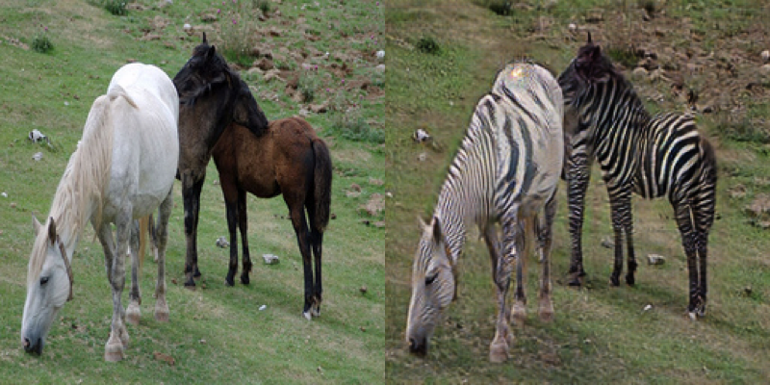

그림 5 CycleGAN 예시

말 이미지와 얼룩말 이미지를 통해 학습된 CycleGAN모델 예시이다. 왼쪽 말 이미지를 CycleGAN모델의 input으로 하면 오른쪽 이미지와 같이 말이 얼룩말로 바뀐 이미지가 생성 된다.

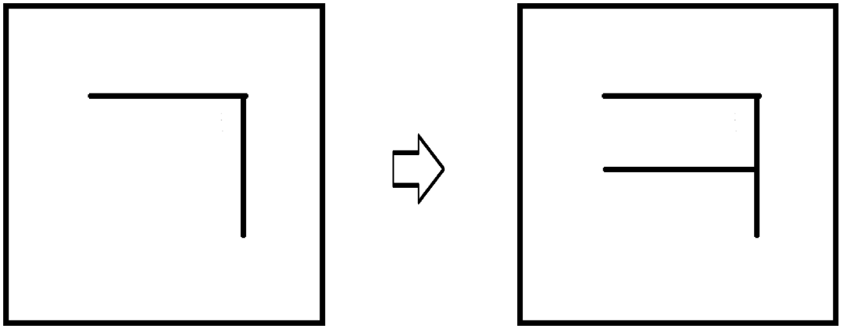

그림 6 CycleGAN을 이용한 글자 생성 예시

‘ㄱ’이미지와 ‘ㅋ’이미지를 통해 학습된 CycleGAN모델을 이용하여 HandWriting된 ‘ㄱ’을 넣으면 그 특징을 가진 채 형태만 ‘ㅋ’으로 변한 이미지가 나올 것을 기대하여 CycleGAN알고리즘을 사용한다. 따라서 사용자는 자신의 필체로11,172자를 모두 쓰지 않아도 사용자는 몇문장을 입력하면 CycleGAN모델을 통해 11,172자를 모두 생성하는 것을 목표로 한다.

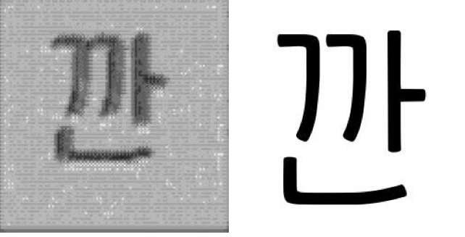

그림 7 생성한 폰트 이미지와 수수체 "깐" 원본

 CycleGAN 알고리즘을 이용하여 폰트 이미지를 생성한 결과는 그림7의 왼쪽과 같다. ‘수수체’를 이용하여 학습하고 생성한 결과이다. 그림7의 오른쪽은 ‘수수체’로 작성한 글자 ‘깐’의 이미지이다. 실제 글씨와 생성한 글씨와 유사하다. 하지만 생성한 글씨체 이미지를 바로 폰트로 사용하기에는 한계가 있다. 배경에 상당한 노이즈가 껴있으며 이를 깔끔하게 이미지 처리를 할 필요성이 있다.

**2.3 영상처리**

 위 결과로 생성된 글씨체 이미지는 픽셀마다 값이 불균형하고 정확하지 않으므로 글씨체 폰트로 이용하기 위해서는 이미지 처리가 불가피하다. 이미지를 처리하기 위해서는 Otsu 알고리즘을 이용할 계획이다. 배경과 글자가 구분되는 threshold값을 구하고 그 값보다 작으면 0, 크면 255로 만들어서 흰색과 검정색으로 이진화한다.

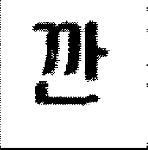

그림 8 Otus을 적용한 "깐" 이미지

그림8은 Otsu 알고리즘을 사용하여 이미지 처리를 한 결과물이다. Otsu 알고리즘을 사용하여 이진화를 진행하여도 픽셀 데이터이므로 자연스러운 데이터가 아니다. 따라서 이를 벡터 데이터로 변환하거나 부드럽게 영상처리를 할 필요성이  있다.

 대안으로는 에지를 추출하여서 에지 안에 있는 부분을 검정색으로 채우거나 Mask를 이용한 이미지 처리가 필요하다. 이는 다양한 이미지 처리 방식을 고안하려고 한다.

**2.4 Image2TTF**

앞서 작업을 통해서 생성한 11,172개의 글자를 폰트로 제작하는 작업을 한다. 우선, 두개의 폰트를 기반으로 새로운 폰트를 생성하는 작업에 성공했다. 폰트 하나의 글자를 추출하고, 기본이 될 폰트에, 앞서 추출한 글자에 해당하는 유니코드 값을 교체하는 방식으로 새로운 폰트를 생성하였다. 방식은 다음과 같다. 먼저, 생성된 이미지를 Python Library인  PIL을 통해서 크기 및 세부사항을 조절한다. 전처리된 이미지를 오픈소스인 포트레이스를 사용하여 백터 그래픽, SVG로 변환 후, 리스트에 추가해준다. 유니코드에 해당하는 글자에 대한 작업이 이루어지면, 스케일러블 벡터 그래픽스(SVG)를 TTF, OTF, WOFF 등의 글꼴로 변경해주는 오픈소스인 SVG2TTF를 사용하여 글꼴로 변환해준다. 하단에는 ‘값'에 해당하는 유니코드의 글꼴을 변환하여 새로울 글꼴을 만든 예시이다. 이러한 방식으로 모든 생성된 글자에 대해서 해당 유니코드 값을 교체하면 새로운 한글글꼴을 만들 수 있을 것이 기대된다.

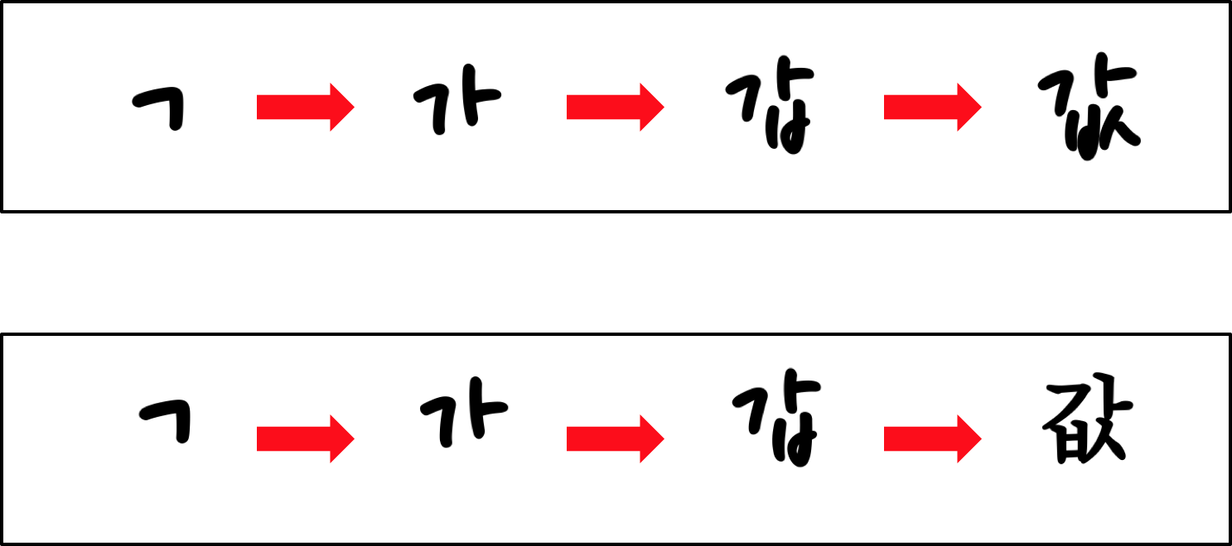

그림 9[ ‘값'에 해당하는 유니코드의 글꼴을 변환하여 새로울 글꼴을 만든 예시]

# 수정된 연구내용 및 추진 방향

## 수정사항

기존 제안서의 주제인 사실확인(fact check)에서 사용자의 손글씨 폰트를 생성해주는 프로그램으로 주제를 변경하였다.

 Fact check를 진행하기 위해서는 많은 데이터가 필요하고 이를 준비하고 프로젝트를 진행하기에는 시간적으로 부족하다고 판단하였다. 또한 어떠한 기사가 사실인지 거짓인지를 판단하는 방법이 일반 사람들이 인정하는 정도의 수준으로 도달하지 못하였다. 해외의 경우 사람이 기사의 사실여부를 확인하는 사이트가 많이 운영되고 있으며 이를 기준으로 하여 자동사실확인을 하는 소프트웨어가 나왔다. 우리나라의 경우 사실확인을 하는 언론사가 많지 않으며 사실확인하는 기사의 양도 많지 않다. 따라서 사실확인이 되어있는 기사를 통해 자동으로 사실여부를 판단하는 방법은 불가능으로 판단 하였다. 이를 바탕으로 사실확인에 대한 다른 접근을 하였다. 가짜 뉴스를 신문사가 아닌 개인이 뉴스인 것처럼 가장하여 생성한 뉴스로 정의하였다. 개인이 의도를 가지고 만들어 내는 가짜뉴스를 잡아내기 위해 신문사들로부터 기사화되지 않은 내용의 뉴스는 가짜로 의심해 볼 수 있다는 기준으로 사실확인 프로젝트를 진행하였다. 하지만 완전히 새로운 사실에 대해서는 모두 거짓으로 판명할 수 밖에 없다는 한계가 있었고 주요 언론사들로부터 공통으로 나온 기사는 사실이라고 가정을 해야만 했다. 이러한 한계점을 극복할 방법과 이를 뒷받침할 수 있는 근거를 찾지 못하여 프로젝트를 변경하게 되었다.

 변경된 프로젝트는 머신러닝을 활용하여 자동으로 폰트를 생성해주는 프로그램 개발이다. 새로운 제안서를 작성 하였으며 제안서의 내용에 따라 프로젝트를 진행할 예정이다.

# 향후 추진계획

## 향후 계획의 세부 내용

앞으로의 향후 계획은 OCR, GAN, img2ttf 에 대해서 연구와 학습이 완료되었고 서버가 구축되었다. 따라서 이를 바탕으로 프로그램 개발을 진행할 예정이다.

개발에서 유의할 사항은 크게 2가지 이다. 첫 째로는 OCR을 이용한 필기체 인식의 정확도이다. 두번째로는 CycleGAN 학습에서의 정확도이다.

OCR은 이미지에서 문자를 추출하는 기술로 현재 오픈소스로 많이 공개되어있다. 현 프로젝트에서는 구글에서 개발하고 공개한 tesseract-ocr을 이용한다. tesseract-ocr은 현재 나와있는 OCR중 정확도가 높은 편에 속한다. 하지만 tesseract도 기본 폰트의 경우는 정확하게 텍스트를 추출하지만, 흘려 쓴 필기체로 작성한 텍스트를 추출하는데에는 오차가 있다. 따라서 필기체를 인식하는데에 있어 정확도가 많이 낮다고 판단이 되면 사용자에게 지정된 텍스트만을 입력받아 정확도를 높일 예정이다.

CYCLEGAN에서의 정확도는 낮을 수 있다. CYCLEGAN의 가장 큰 약점은 Generator와 Discriminator 양쪽 모두 균형있게 훈련시키기가 기존 머신러닝에서의 최적화에 비해 매우 어렵다. 예를 들어, Generator는 가짜 데이터를 잘 생성하지만, Discriminator가 학습이 덜 되어서 진짜 데이터와 가짜 데이터를 정확하게 구분할 수 없다면 문제가 있고, 반대로 Generator가 가짜 데이터를 효율적으로 생성하지 못하는 경우가 있다. MyFont 프로젝트의 경우는 Generator의 input이 Discriminator 의 input에 비해 상당히 적다. 현재 보유하고 있는 Discriminator의 input인 기본 폰트는 880개의 종류가 있지만(11,172 * 880개의 데이터), Generator의 input인 사용자의 글씨는 최소 100자를 받기 때문에 데이터가 상당히 부족하다. 따라서 이를 해결하기 위해 유전자 알고리즘을 사용하여 사용자의 필기체 이미지 데이터를 소폭 변형 하거나, 다중 스케일을 사용하여 Generator의 input data 인 손글씨 데이터의 특성을 훼손하지 않으며 개수를 증가시켜 학습을 정확하게 할 수 있다.

# 고충 및 건의사항

* 팀 프로젝트를 위한 공간이 마땅치 않은 현실입니다. 현재는 팀에서 2명이 활동중인 동아리 방을 이용하고 있으나 그로인해 실질적인 동아리원이 불편을 느끼곤 합니다. 자율주행스튜디오는 저녁이후로는 이용이 불가능하므로 따로 장소를 잡아서 회의를 진행해야합니다. 또한 밤을 지새며 작업을 하는 경우에 학교 내에서 밤을 새며 작업을 할만한 마땅한 공간을 찾기 힘듭니다.
* 머신러닝 학습을 하는데에 있어 성능이 좋지 않은 컴퓨터를 사용할 경우 시간이 많이 소요가 되고 GPU가 없는 경우 과부하가 걸려 학습이 되지 않는경우도 있습니다. 컴퓨터나 GPU의 경우 고가이기 때문에 지원금으로는 구비할 수 없는 상황입니다. 학부에서 aws를 제공해 주어서 aws서버를 GPU버전으로 사용할 수 있지만 높은 사양을 사용하는 만큼 서버 비용이 많이 나올 수 있습니다. aws비용을 지원해주는 것이 항상 감사한 마음입니다. 하지만 마음 놓고 머신러닝 학습을 할 수 없다는 것이 아쉽습니다.